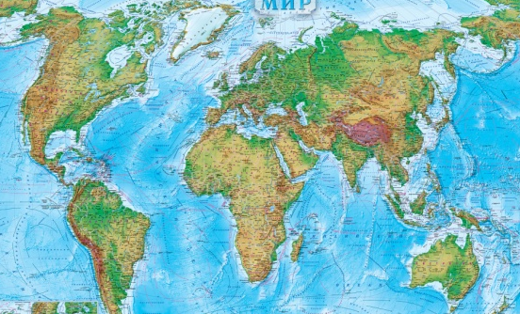
Приложение №2
Маршрут путешествия.
Станция №1 "Карта - мой друг и помощник".

Станция №2 "Ни холодно, ни жарко". 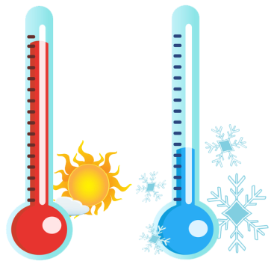
Станция №3 "При чём тут давление?".
Станция №4 "Осторожно....ветер".
Станция №5 "В гостях хорошо, а дома лучше"

